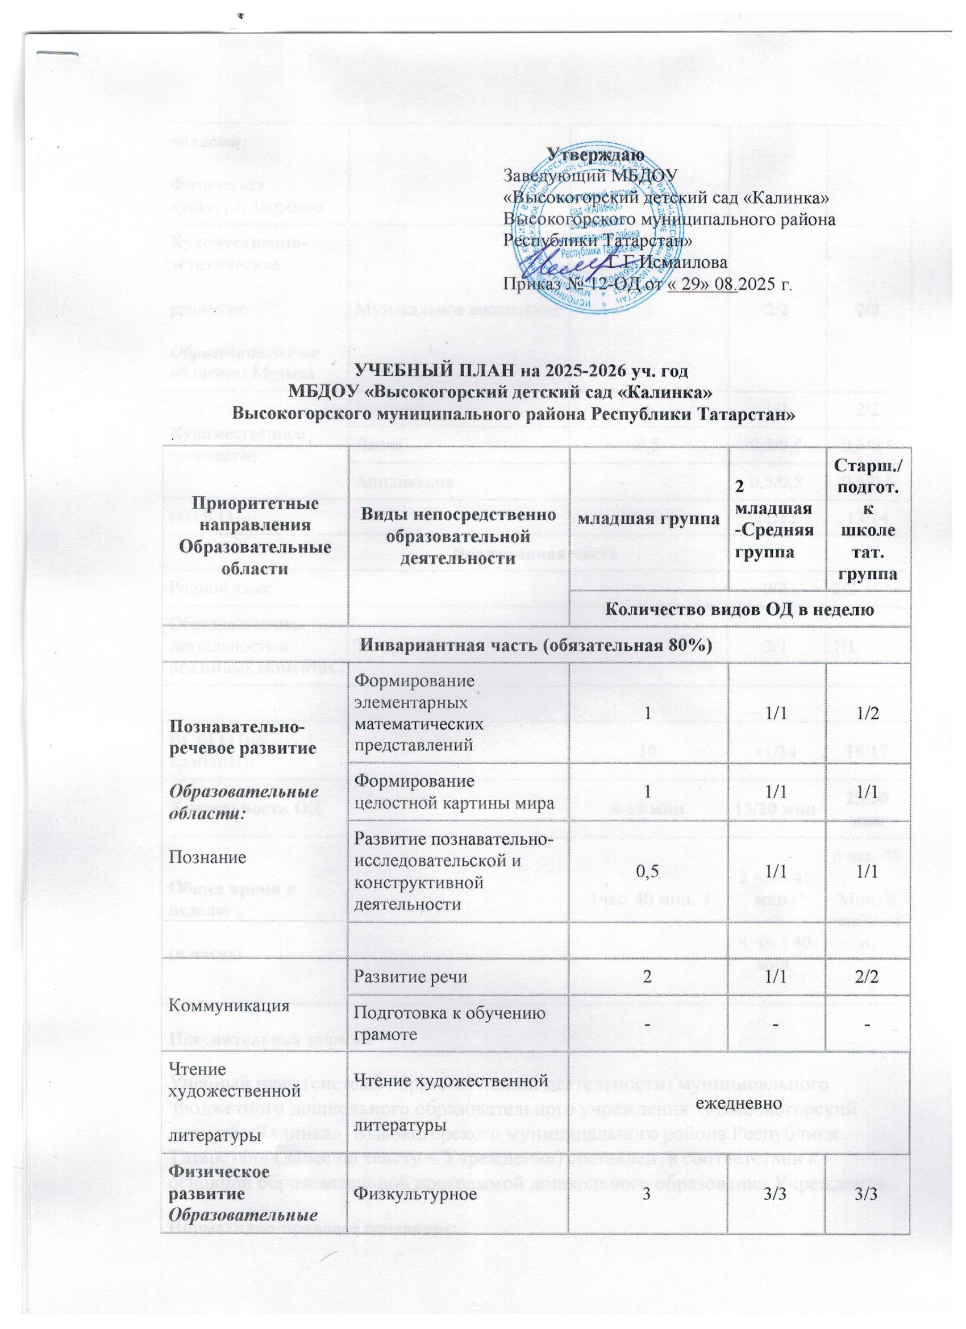

области:  Физическая культура, здоровье | Физкультурное | 3 | 3/3 | 3/3
Художественно-эстетическое  развитие  Образовательные области: Музыка | Музыкальное воспитание | 2 | 2/2 | 2/2
Художественное творчество | Рисование | 1 | 1/1 | 2/2
Художественное творчество | Лепка | 0,5 | 0,5/0,5 | 0,5/0,5
Художественное творчество | Аппликация | - | 0,5/0,5 | 0,5/0,5
ИТОГО |  | 10 | 11/11 | 13/14
Вариативная часть
Родной язык |  |  | 0/2 | 2/2
Образовательная деятельность в режимных моментах | Татарский язык | - | 3/1 | 1/1
ВСЕГО (по СанПиН): |  | 10 | 11/14 | 16/17
Длительность ОД |  | 8-10 мин | 15/20 мин | 25/30 мин
Общее время в неделю  (в часах) |  | 1час. 40 мин. / | 2 часа 45 мин./  4 часа 40 мин. | 6 час. 40  Мин./8 час30мин.
Пояснительная записка

Учебный план (система образовательной деятельности) муниципального бюджетного дошкольного образовательного учреждения «Высокогорский детский «Калинка» Высокогорского муниципального района Республики Татарстан» (далее по тексту – Учреждение) составлен в соответствии с основной образовательной программой дошкольного образования Учреждения.
Нормативно-правовое основание:
Федеральная образовательная программа дошкольного образования (приказ Министерства просвещения РФ от 25.11.2022г.)
- Федеральным законом от 29.12.2012г. № 273-ФЗ «Об образовании в Российской Федерации»;
- Инновационной программой дошкольного образования «От рождения до школы» под редакцией Н.Е. Вераксы, Т.С. Комаровой, Э.М.Дорофеевой, 2020 г.;
- Санитарно-эпидемиологическими правилами и нормативами СанПиН 2.4.1.3049-13 «Санитарно-эпидемиологические требования к устройству, содержанию и организации режима работы дошкольных образовательных учреждений», от 13.05.2013г.;
- Приказом Министерства образования и науки Российской Федерации от 17.10.2013 № 1155 «Об утверждении федерального государственного стандарта дошкольного образования»;
- Письмом «Комментарии к ФГОС дошкольного образования» Министерства образования и науки Российской Федерации от 28.02.2014 г. № 08-249;
- Федеральный государственный образовательный стандарт дошкольного образования;
- Приказ МО и Н РТ № 463 от 29.06.2001 «О мерах по улучшению изучения родного, татарского, русского языков в ДОУ»
- Письмо МО и Н РТ № 4886/8 от 5.08.2008г. «Методические рекомендации по организации обучения детей татарскому (русскому) языку в дошкольных образовательных учреждениях»
При составлении учебного плана учитывались следующие принципы:
• принцип развивающего образования, целью которого является развитие ребенка;
• принцип научной обоснованности и практической применимости;
• принцип соответствия критериям полноты, необходимости и достаточности;
• единство воспитательных, развивающих и обучающих целей и задач процесса образования детей дошкольного возраста;
• принцип интеграции непосредственно образовательных областей в соответствии с
возрастными возможностями и особенностями воспитанников, спецификой и
возможностями образовательных областей;
• комплексно-тематический принцип построения образовательного процесса;
• решение программных образовательных задач в совместной деятельности взрослого и
детей и самостоятельной деятельности дошкольников не только в рамках непосредственно образовательной деятельности, но и при проведении режимных моментов в соответствии со спецификой дошкольного образования;
• построение образовательного процесса на адекватных возрасту формах работы с детьми;
• соблюдение преемственности между всеми возрастными дошкольными группами и между детским садом и начальной школой.
В структуре учебного плана выделяются инвариантная (обязательная) и вариативная (модульная) части.
Инвариантная часть обеспечивает выполнение обязательной части основной образовательной программы дошкольного образования Учреждения, соответствует ФГОС ДО и основной образовательной программе дошкольного образования «От рождения до школы» под редакцией Н.Е. Вераксы, Т.С. Комаровой, Э.М.Дорофеевой, 2020 г.
Вариативная часть обеспечивает:
- реализацию региональной программы дошкольного образования «Обучение русскоязычных детей татарскому языку в детском саду», «Туган телдэ сойлэшэбез»(авт. З.М. Зарипова, Р.Г. Кидрячева, Р.С. Исаева и др., Казань, 2012г.), «Туган телдэ сойлэшэбез»(З.М.Зарипова, Вазиева Л.Н.,Зуфарова Р.С.,2012 г.)
Образовательная деятельность в режимные моменты: в режиме дня (3 раза в неделю) в форме игры проводится обучение татарскому языку.
В инвариантной части учебного плана определено время на организованную образовательную деятельность детей, по освоению образовательных областей: "Физическое развитие", "Познавательное развитие", "Социально-коммуникативное развитие", "Художественно-эстетическое развитие", «Речевое развитие» в соответствии с основной образовательной программой дошкольного образования Учреждения.
В вариативной части учебного плана определено время на организованную образовательную деятельность детей, по освоению региональной программы, направленной на обогащение детского развития посредством приобщения к истокам национальной культуры, краеведению, изучению татарского (родного), русского языка.
Учебный год начинается с 1 сентября и заканчивается 31 мая. Учреждение работает в режиме пятидневной рабочей недели.
В 2025-2026 учебном году в Учреждении функционируют 3 группы, укомплектованных в соответствии с возрастными нормами:
- 1,2 младшая группа (2- 3 года) -1 группа
- Средняя-старшая разновозрастная группа (5-6 лет)-1 группа
- Разновозрастная 2 младшая -подготовительная к школе татарская группа (3-4, 6-7 лет)- 1 группа
В соответствии с санитарно-эпидемиологическими правилами и нормами максимально допустимый объем недельной образовательной нагрузки:
для воспитанников в возрасте с 2до 3 лет объем недельной нагрузки составляет 1час 40 мин. продолжительность непрерывно образовательной деятельности составляет 8-10 минут;
для воспитанников в возрасте с 3 до 4лет объем недельной нагрузки составляет 3часа 50 мин., продолжительность непрерывно образовательной деятельности составляет 15 минут;
для воспитанников в возрасте с 4 до 5 лет объем недельной нагрузки составляет 4 часа 40 мин., продолжительность непрерывно образовательной деятельности составляет 20 минут;
для воспитанников в возрасте с 5 до 6 лет объем недельной нагрузки составляет 6 часов 40 мин., продолжительность непрерывно образовательной деятельности составляет 25 минут;
для воспитанников в возрасте с 6 до 7 лет объем недельной нагрузки составляет 8 часов30 мин., продолжительность непрерывно образовательной деятельности составляет 30 минут;
Перерывы между образовательной деятельностью составляет 10-15 минут. Во время проведения образовательной деятельности обязательно проводится динамическая пауза.
Время занятий по дополнительным образовательным программам во всех возрастных группах входит в объем максимально допустимой нагрузки.
Продолжительность учебного года составляет 36 недель.

